ENVÍAN AL MAIL, CON FOTOS. APELAMOS AL INGENIO, DIBUJAMOS, RECORTAMOS, LO HACEMOS EN FAMILIA, TODO ES VÁLIDO.
¡ATENCIÓN!

primergradohuerto@gmail.com (SEÑO: MARCELA VENTURINI - 1ER GRADO “A”)

primergradobhuerto@gmail.com (SEÑO NATALIA FLORES – 1ER GRADO “B”)
Guardar las actividades con el siguiente formato:
APELLIDO y NOMBRE_CLASE 4_GRADO_DIVISION (DEL ALUMNO)
EJEMPLO: SOTO_CLASE 4_PRIMER GRADO _A
CLASE - 4
FECHA: MIÉRCOLES 25 DE MARZO.
¡JUGAMOS EN EL RINCÓN DE LA LECTURA!
La familia buscará imágenes o elementos que tengan en casa y escribirá las vocales en una hoja para jugar con los niños; el mismo consiste en sacar una imagen, observarla y pensar con qué vocal comenzará y luego colocarla al costado, este juego se realizará con todas las vocales. Al finalizar los niños deben dibujar o pegar la imagen en el cuaderno y colocarle el nombre “como puedas”.
Luego en el cuaderno, colocamos la fecha y el título:
HOY ES……….
EL DÍA ESTÁ:........
ME LLAMO:...........
“TRABAJAMOS CON LAS VOCALES”
A continuación, realizamos la siguiente actividad. Pintar las imágenes o busca en revistas, recorta y pega figuras que comienzan con determinada vocal.
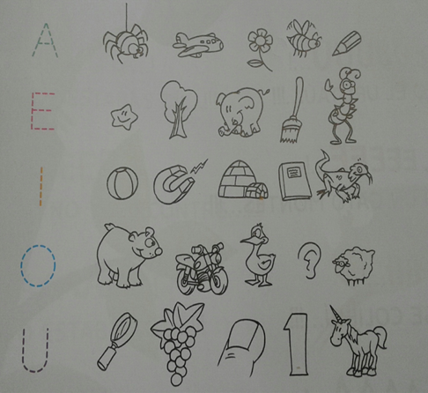
A continuación se los invitarlos a realizar la siguiente actividad:
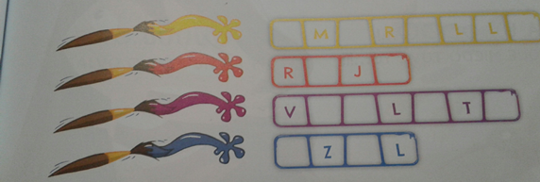
COMPLETA CON VOCALES EL NOMBRE DE LOS COLORES DE CADA PINCELEADA. (esta actividad puede ser copiada)

AHORA A CONTAR
Repasamos los números del 0 al 9, contamos las vocales de los colores de la actividad anterior:
COPIAMOS Y COMPLETAMOS EN EL CUADERNO
- ¿Cuántas A hay?..........
- ¿Cuántas E hay?..........
- ¿Cuántas I hay?..........
- ¿Cuántas O hay?........
- ¿Cuántas U hay?........
Y luego contar todas las letras para definir cuál de los nombres de los colores es más largo y cual es más corto.
EL MÁS LARGO ES………………………………………….. EL MÁS CORTO ES………………………...
En la siguiente actividad se solicita contar en cada dado que cantidad tienen sus lados los dados de abajo. Y anotarlos debajo de cada uno de ellos.(podemos dibujar los dados o recortar y pegar imágenes que contengan estas cantidades para que los niños cuenten)
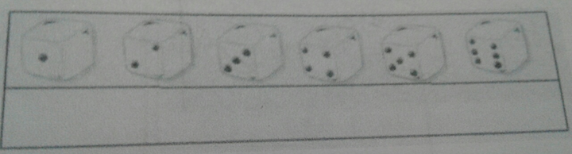
PARA FINALIZAR: (PODEMOS DIBUJAR Y PINTAR CON DIFERENTES COLORES)
COLOREA CON AZUL: DÓNDE ESTÁ LA U. CON AMARILLO DÓNDE ESTÁ LA A. CON NARANJA DÓNDE ESTÁ LA I. Y CON VERDE DÓNDE ESTÁ LA O Y CON ROSA DÓNDE ESTÁ LA E.
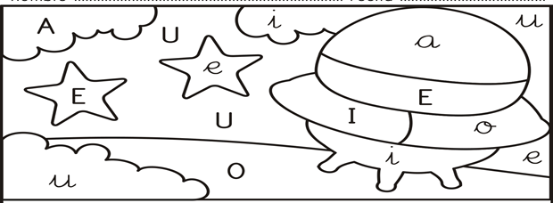

Visto 20/03/20..Nancy Gramajo

